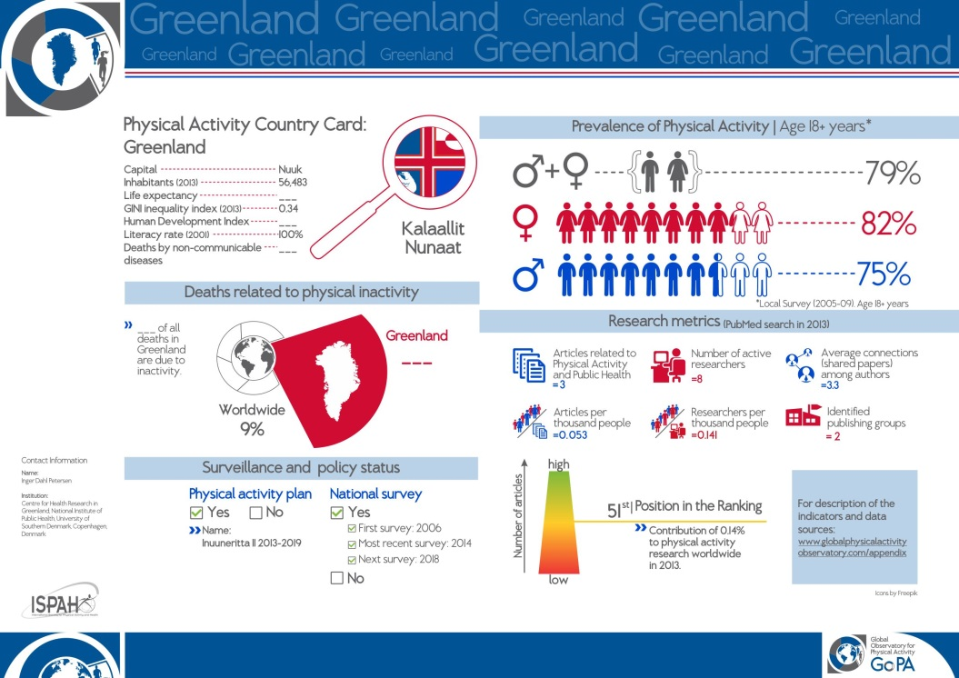

Fysisk aktivitet er defineret som fysisk aktivitet af moderat intensitet af mindst 150 minutters varighed ugentligt eller 75 minutters hård fysisk aktivitet ugentligt eller en lignende kombination af moderat og hård fysisk aktivitet (WHO guidelines).

Kilde: <http://www.globalphysicalactivityobservatory.com/>

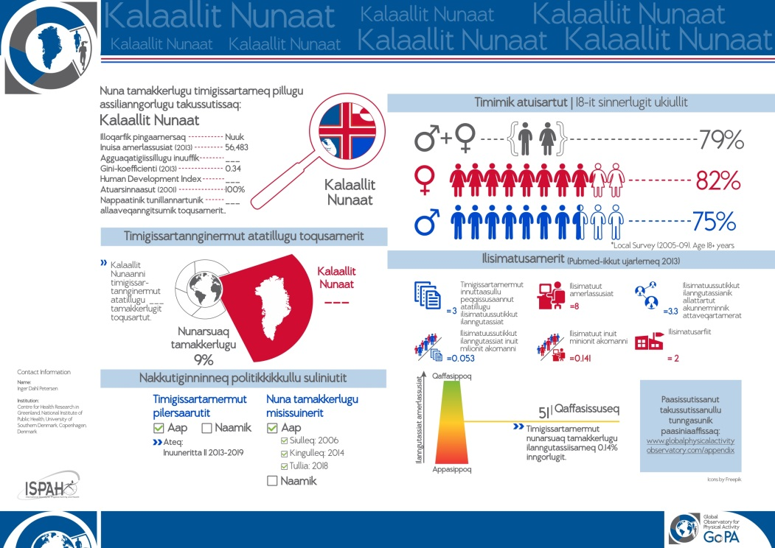

Timimik aalatitsineq nassuiarneqarpoq sapaatip akunneranut minutsini 150 akunnattumik timimik aalatitsinertut imaluunniit sapaatip akunneranut minutsini 75-ini sakkortuumik aalatitsinertut imaluunniit akuleriisillugit akunnattumik sakkortuumillu timimik aalatitsineq (WHO-p siunnersuutai).

Kilde: <http://www.globalphysicalactivityobservatory.com/>

fysisk aktivitet ugentligt eller en lignende kombination af moderat og hård fysisk aktivitet (WHO guidelines).

Kilde: <http://www.globalphysicalactivityobservatory.com/>